**INFORMAČNÝ SYSTÉM**

**Media Block Player – audiovizuálne jazykové vzdelávanie**

Vypracoval: Tím Prvá skupina v zozname

Branislav Šipula, Jakub Kracina, Andras Risnyovszký, Martin Hrebeňár

**Katalóg požiadaviek pre informačný systém**

1. **Úvod**
   1. **Účel dokumentu s požiadavkami**

Katalóg požiadaviek je neoddeliteľnou súčasťou tvorby informačného systému. Tento dokument je teda predovšetkým určený pre zadávateľa a vývojárov systému ako podrobný materiál toho čo všetko by mal a bude výsledný produkt spĺňať. Dokument stručne a výstižne popisuje funkcionalitu a využitie v praxi systému „Media Block Player“. Systém je určený pre používateľov, ktorí sa chcú učiť cudzí jazyk audiovizuálnou formou, ale aj pre tých, ktorí budú vzdelávací materiál tvoriť.

* 1. **Rozsah produktu**

„Media Block Player“ ma dve hlavné funkcie:

1. správne vytvoriť synchronizačný súbor podľa určených pravidiel
2. cvičiť pomocou opakovaného prehrávania zvukových blokov

Media Block Player je pomôcka pri učení sa cudzích jazykov, neslúži ako plnohodnotná náhrada nejakého jazykového kurzu. Slúži skôr ako doplnkové učenie sa slovnej zásoby v kontexte, správnej výslovnosti a syntaxe (gramatiky) daného jazyka.

* 1. **Definície, akronymy a skratky**

Synchronizačný súbor – je to typ súboru ktorý obsahuje informácie o vytvorených blokoch z prislúchajúcej audio nahrávky. Každý blok nesie informáciu o tom kedy blok začína a kedy má končiť. Tento súbor vlastne synchronizuje audio nahrávku s textom.

Blok – je to krátka časť textu a zároveň časový interval, v ktorom sa táto časť textu vysloví na audio nahrávke. . V texte sú bloky vymedzené oddeľovacím znakom „|” (pipeline). V synchronizačnom súbore časovou značkou konca bloku napríklad 24 s. Blok obsahuje 1 – 5 slov logicky spojených, bloky sú často prirodzene oddelené čiarkou alebo spojkou, prípadne pauzou v reči. Blok by mal byť ľahko opakovateľný na jedno počutie, aj bez pohľadu na skript. Bloky určuje používateľ priamo v skripte v cudzom jazyku v ľubovoľnom textovom editore (mimo aplikácie Media Block Player). Podobne v prípadnom paralelnom preklade.

Paralelný preklad (block-wise translation) – Preklad do určitého jazyka k textovému súboru, ktorý obsahuje prepis audio nahrávky. Je rozdelený na také isté bloky ako súbor s originálnym prepisom. Ide teda nie o voľný preklad, ale o preklad „po blokoch“ a môže byť štylisticky nie celkom korektný a prispôsobený slovosledu originálu. Nejde ale o doslovný (word-wise) preklad! Vzniká mimo aplikácie Media Block Player v ľubovoľnom textovom editore.

1. **Všeobecný popis**
   1. **Perspektíva produktu**

Media Block Player je systém na audio-vizuálne učenie sa cudzích jazykov. Jeho používanie je individuálne pre každého podľa potrieb, schopnosti a vedomostí. Spôsob cvičenia predpokladá, že používateľ sa učí počúvaním a hovorením nahrávok. Existuje teória, ktorá uprednostňuje takýto spôsob učenia oproti primárnemu učeniu sa jednotlivých slovíčok a gramatických pravidiel. Rozdelenie na bloky umožňuje rôzne typy aktívnych i pasívnych cvičení. Media Block Player má slúžiť medzinárodnej komunite záujemcov o autonómne učenie sa cudzím jazykom. Nie je obmedzený na konkrétny cudzí jazyk, ktorý sa chceme učiť, ani na jazyk v ktorom ponúka paralelné preklady. Spolieha sa na aktívne a bezplatné zdieľanie médií samotnými používateľmi. Používateľský interfejs v danej verzii bude obmedzený na anglický jazyk. Zdrojový kód bude dostatočne komentovaný v anglickom jazyku, aby umožnil jeho ďalší vývoj.

* 1. **Stručný popis funkcionalít produktu**

Používateľ môže využiť online knižnicu už vytvorených synchronizačných súborov, alebo môže vytvárať synchronizačné súbory a následne prehrávať si svoje vytvorené súbory a prostredníctvom nich sa učiť. Tieto vlastné súbory môže potom zdieľať s inými ľuďmi prostredníctvom už spomínanej online knižnice, kde môže súbory nahrávať. Pri vytváraní vzdelávacieho materiálu sa vytvorí tzv. synchronizačný súbor, ktorý obsahuje informácie o tom v akých časových intervaloch sú vytvorené zvukové bloky.

Keď sa spustí aplikácia používateľ ma na výber z dvoch možností vytvoriť synchronizačný súbor, alebo sa učiť. Ak si používateľ zvolí možnosť tvoriť synchronizačný súbor, tak potrebuje mať k dispozícií audio nahrávku, ktorú chce použiť a tiež textový súbor už vo formáte rozdelenom na bloky. Ak toto všetko má, klikne na tlačidlo štart a môže začať. Na obrazovke sa budú súčasne postupne vypisovať textové bloky a prehrávať audio záznam a úlohou používateľa bude aby v správnom momente zastavil audio keď sa prehrá posledné slovo v bloku. Bude mať na výber s tlačidiel štart/stop, dopredu , dozadu o pár blokov . Ak sa používateľ správne netrafí a zastaví audio skôr, alebo až príliš neskoro, má možnosť iteratívne časovú značku upravovať o čas s presnosťou na 0.01 s a až si bude úplne istý, potom sa môže posunúť na ďalší blok. Týmto postupom sa vytvorí synchronizačný súbor, ktorý obsahuje informáciu o časovom začiatku a konci každého bloku. Ak si používateľ vyberie možnosť učiť sa, tak môže použiť buď svoj vytvorený synchronizačný súbor z lokálneho disku, alebo môže použiť ľubovoľný z online knižnice. Učiť sa môže používateľ, ak má audio nahrávku, jej text rozdelený na bloky a synchronizačný súbor. Proces učenia prebieha spôsobom, že sa prehráva audio podľa vytvorených blokov a taktiež sa na obrazovku môže vypisovať text daného bloku. Používateľ si môže blok prehrávať toľko krát koľko sám uzná za vhodné. Používateľ si vie navyše zvoliť rôzne nastavenia a režimy (skupiny nastavení). Používateľ bude mať k dispozícii niekoľko režimov, ktoré už majú predvolené určité parametre, ktoré môže používateľ ešte prípadne pozmeniť. Z nastavenia parametrov má na výber: smer prehrávania (či chce bloky prehrávať zaradom alebo náhodne pomiešané), aká dlhá bude pauza medzi jednotlivými blokmi, počet opakovaní blokov, dĺžka pauzy medzi opakovaniami bloku, či chce zobraziť text ktorý sa bude prehrávať, alebo či chce použiť nejaký z dostupných paralelných prekladov. Možnosť zobrazenia paralelných prekladov závisí od toho, či používateľ ich ma k dispozícií, alebo nie. Je to len doplnková možnosť. . . Je to rozšírená, nie nutná funkcionalita, kde si používateľ môže precvičovať okrem správnej fonetiky aj svoju slovnú zásobu.

* 1. **Vlastnosti používateľa**

Media Block Player je systém, ktorý bude pracovať s jedným typom používateľa. Ten môže zastávať viaceré role:

1. tvorca synchronizačného súboru.
2. samouk - používateľ môže cvičiť.
3. Prispievateľ (uploaduje originálny text rozdelený na bloky, paralelný preklad rozdelený na bloky, audio nahrávku)
   1. **Všeobecné obmedzenia**

Bude fungovať vo webových prehliadačoch. Multimédia použité v systéme budú mať minimálne požiadavky (veľkosť, formát). Systém bude používať predvolené zvukové zariadenie operačného systému.

* 1. **Predpoklady a závislosti**

Aplikácia bude slúžiť na vzdelávanie, preto musí mať jednoduché, prehľadné používateľské rozhranie. Používateľské rozhranie bude celé v angličtine.

1. **Špecifické požiadavky: Pokrytie funkčných, požiadaviek nevzťahujúcich sa na funkcionalitu a požiadaviek na rozhranie**
   1. **Funkcionality**
      1. V prípade, že počítač, kde aplikácia beží, je pripojený na Internet, samouk si môže súbory načítavať nielen z lokálneho disku, ale aj z online knižnice a tvorca môže súbory načítavať/nahrávať nielen z/na lokálny disk ale aj z/do online knižnice.
      2. Aplikácia by mala fungovať aj bez internetu, vtedy si samouk môže súbory načítavať iba lokálne z disku a tvorca stiahnuť na lokálny disk.
      3. Časové intervaly blokov sa ukladajú do synchronizačného súboru, texty sa ukladajú do textového súboru (mimo aplikácie, aplikácia ich len dokáže uploadnúť).
      4. Časové značky –  konce blokov je možné zadať ručným zastavením prehrávania audio záznamu v správnom okamihu klávesnicou alebo myšou.
      5. Počas definovania časových značiek blokov sa zobrazujú texty načítané z textového súboru v poradí ako sú v ňom uvedené.
      6. Tvorca si vie prehrávanie pozastaviť a prehrať aktuálny blok, ak je časová značka správna, vie ju uložiť a zobrazí sa ďalší blok.
      7. Počas definovania blokov je možné audio záznam opakovane presúvať vpred i vzad, alebo označiť časový interval ako vynechaný („skipped“), napr. ak audiozáznam obsahuje niekoľko sekúnd len hudbu alebo nezrozumiteľný šum (pri audiu z filmu) .
      8. Synchronizačný súbor s časovými značkami vytvorený aplikáciou bude mať rovnaký názov ako audio súbor, súbor s textom ku audiu a jeho prípona bude .mbpsf (media block player sync file).
      9. V aplikácii si vie samouk vybrať média, s ktorými ide cvičiť. Média si vie vybrať buď z online knižnice alebo z lokálneho disku.
         1. V prípade výberu z online knižnice, si samouk má možnosť vybrať jazyk, ktorý sa chce učiť
         2. Samouk si vyberá audio súbor z lokálneho disku, resp. z online knižnice, ku ktorému už boli vytvorené: synchronizačný súbor, originálny textový súbor, prípadne aj súbor s paralelným prekladom.
         3. V prípade, že si samouk vyberie audio súbor, ku ktorému neexistuje synchronizačný a textový súbor, aplikácia ho na to upozorní a súbor v režime prehrávania neotvorí.
         4. Samouk môže pred prehrávaním nastaviť nasledujúce parametre:
            1. Dĺžka pauzy (pause) medzi blokmi v sekundách, alebo nekonečná pauza, pričom sa čaká na stlačenie klávesy pauza na pokračovanie alebo osobitnej klávesy na znovuprehratie bloku.
            2. Počet opakovaní bloku (*repeat*)
            3. Dĺžka pauzy medzi opakovaniami bloku (*pause between repeating*)
            4. Spôsob prehrávania (*forward* alebo náhodne pomiešané bloky = *random*).
            5. Číselný interval blokov, ktoré budú prehrávané (*block_from, block_to*). Nepovinný parameter.
            6. Či sa majú počas prehrávania zobrazovať originálne texty (*script* – Áno/Nie) a paralelný preklad (transl – Áno/Nie)
            7. Výber jedného z možných paralelných prekladov, ktoré k originálnemu textovému súboru existujú (<file>_<language abbreviation>)
         5. Pre zjednodušenie nastavenia budú vytvorené predvolené skupiny nastavení (režimy). V prípade ak režim požaduje paralelný preklad, vyberie sa prvý zo zoznamu možných a samouk si môže vybrať iný. Samouk si zvolí režim a môže ešte následne upraviť zvolené parametre.

*Režimy:*

*First listening* – používateľ si vypočuje celý text postupne od začiatku po koniec po určených blokoch. Každý blok sa prehrá iba raz a po stlačení tlačidla. Zobrazuje sa iba paralelný preklad ak existuje.

*Pronounciation training* – používateľ si vypočuje celý text postupne od začiatku po koniec po určených blokoch s pauzou 0 s medzi blokmi. Každý blok sa prehrá dva krát s pauzou 2 s, počas ktorej sa používateľ pokúsi zopakovať správnu výslovnosť. Zobrazuje sa text bloku a aj paralelný preklad ak existuje.

*Pronounciation check* - používateľ sa pokúsi prečítať správne zobrazený text po blokoch a po stlačení klávesy sa mu pre kontrolu prehrá správna výslovnosť.

*Continual echoing* - používateľ si vypočuje celý text postupne od začiatku po koniec po určených blokoch. Zobrazuje sa text bloku a aj paralelný preklad ak existuje. Po zobrazení textu bloku sa počká 0.5 s a potom sa prehrá audio. Toto umožní používateľovi takmer súčasne vyslovovať spolu s narátorom ako ozvena.

­­Speaking check – používateľ sa snaží spätne preložiť blok do cudzieho jazyka. Po stlačení klávesy sa zobrazí správny text a prehrá audio.

* + 1. Samouk môže odštartovať režim prehrávania tlačidlom Play, alebo klávesovou skratkou.
       1. V režime prehrávania môže samouk pozastaviť prehrávanie pomocou tlačidla Pause, alebo opustiť režim prehrávania tlačidlom Stop.
    2. Aplikácia bude obsahovať online knižnicu zdieľaných médií.
       1. Online knižnica bude umožňovať prihláseným tvorcom nahrať vytvorené súbory
          1. Pri nahrávaní súborov je tvorca schopný zadať názov súboru
          2. Pri nahrávaní originálneho alebo audio súboru tvorca určí jazyk, podľa toho v akom jazyku je súbor
       2. Online knižnica bude umožňovať prihláseným tvorcom vymazávať nimi vytvorené súbory
       3. Online knižnica bude umožňovať samoukom sťahovať vytvorené súbory
       4. Online knižnica bude umožňovať registráciu pre tvorcov
       5. Online knižnica bude sledovať využitie súborov (počet prehratí a počet downloadov)­­­
  1. **Ostatné požiadavky**

Vzhľad systému bude vizuálne estetický aby spríjemňoval proces učenia sa.

* 1. **Požiadavky rozhrania**

Všetky texty použité v súboroch budú zakódované v UTF8.

**Návrh pre informačný systém**

1. **Úvod**
   1. **Účel dokumentu**  
      Tento dokument slúži ako návrh informačného systému Media Block Player a je určený predovšetkým pre vývojárov systému. Dokument dôkladne popisuje funkcie a metódy informačného systému a podáva návrh na implementáciu.
2. **Podrobná špecifikácia vonkajších interfejsov**Aplikácia bude uložená na serveri a komunikuje iba s MySQL databázovým serverom, kde je uložený obsah online knižnice a zoznam používateľov.
3. **Doplnkové záležitosti aplikácie**
   1. **Načítanie súborov z lokálneho disku**Informačný systém podporuje načítanie všetkých potrebných materiálov (audio, synchronizačný súbor, text audia a prekladaný text audia) z lokálneho disku.
   2. **Stiahnutie súborov z online knižnice**Informačný systém umožňuje stiahnuť všetky potrebné materiály (audio, synchronizačný súbor, text audia a prekladaný text audia) aby sa dal neskoršie Media Block Player spustiť aj z lokálneho disku.
4. **Používané technológie**
   1. **HTML / CSS**  
      Tvorí používateľské rozhranie celej aplikácie.
   2. **JSON**   
      Dáta v synchronizačnom súbore sú uložené vo formáte json.
   3. **JAVASCRIPT**   
      Javascript slúži na prehrávanie audia, zachytávanie udalostí, vytváranie synchronizačných súborov.
      1. **jQuery / AJAX**   
         Tento nástroj bude posielať requesty na server. Slúži na získanie materiálov z online knižnice.
      2. **howler.js**   
         Pomocou JS knižnice howler.js bude uskutočnené prehrávanie audia postupne po blokoch alebo v náhodnom poradí.
   4. **PHP / MySQL**V MySQL databáze bude uložený obsah online knižnice a používatelia. Pomocou PHP bude realizovaný prihlasovací a registrovací systém aplikácie a vkladanie nových materiálov do online knižnice.
5. **Podrobný dátový model perzistentných údajov, formátov súborov, komunikačných protokolov**
   1. **Dátový model perzistentných údajov - Databázový model**   
      Databáza slúži na manažovanie užívateľov, párovanie materiálov, uchovávanie obsahu online knižnice.  
        
      Entitno-relačný model databázy:

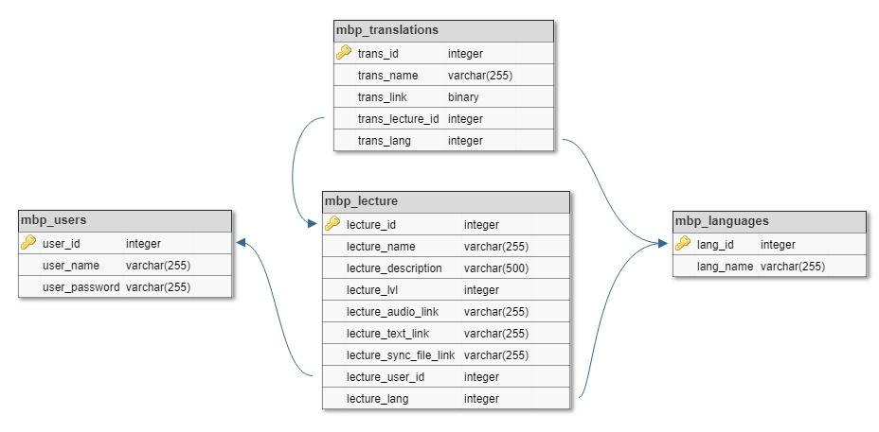

* 1. **Formát súborov**
     1. **Audio súbor**  
        Aplikácia podporuje audio súbory vo formáte .mp3 a .wav. Audio súbor predovšetkým slúži ako primárny prostriedok učenia sa, je rozdelený do blokov podľa synchronizačného súboru a je ho možné prehrať postupne ale aj v náhodnom poradí.
     2. **Synchronizačný súbor**   
        Synchronizačný súbor nesie v sebe informáciu o tom aké sú jednotlivé bloky rozdelené v audiu a ktoré bloky treba preskočiť, keď obsahuje časť kde sa nenachádza reč.  
        Položka “blocks” definuje časové stopy, teda časový údaj o konci bloku. Dĺžka jedného bloku sa vyrátava tak že predchádzajúcu hodnotu odčítame.  
        Položka “skips” definuje bloky, ktoré treba preskočiť.  
        Súbor má koncovku *.mbpsf*, ale vo vnútri je vo formáte json, v ktorom sú uložené 2 hodnoty (bloky audia a bloky na preskočenie). Kódovanie: UTF-8.  
        Ukážkový súbor:

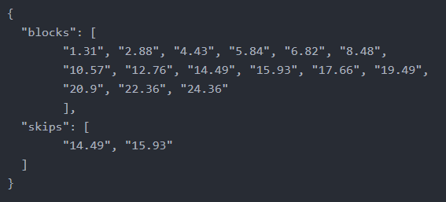

* + 1. **Text audia - orginálný**Je obyčajný textový súbor s koncovkou .txt. Nesie v sebe text audia a jednotlivé bloky sú oddelené znakom “|”. Kódovanie: UTF-8.  
       Ukážkový obsah súboru:

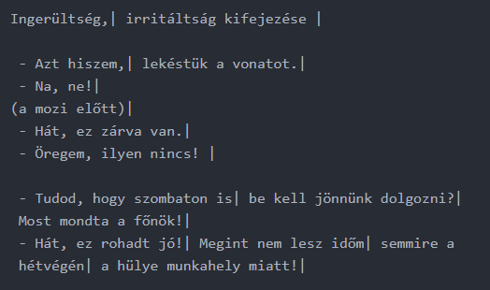

* + 1. **Text audia - preložený**   
       Je tiež obyčajný textový súbor s koncovkou .txt. Je v rovnakom formáte ako orginálný text, je to zrkadlový preklad pôvodného textu a bloky sú tiež oddelené s znakom “|”. Kódovanie: UTF-8.  
       Ukážkový súbor:

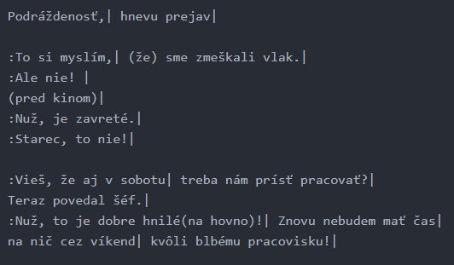

* 1. **Komunikačné protokoly**
     1. **Učenie z lokálneho disku**Keď aplikácia pracuje so súbormi z lokálneho disku tak na výber potrebných súborov používa “file picker” HTML5 element. Na získanie dát z textových súborov sa používa javascriptová trieda FileReader, ktorá prečíta potrebné dáta a pošle ďalej do aplikácie na spracovanie. Na spracovanie audio súboru sa používa konvertovanie na base64, ktoré berie Howler ako vstupné dáta.
     2. **Učenie z online knižnice**Keď aplikácia pracuje s materiálom z online knižnice, tak predovšetkým komunikuje so serverom cez AJAX requesty. Najprv pošle request, ktorý vráti z online knižnice dostupné jazyky (teda jazyky rôznych lekcií). Následne užívateľ vyberie jazyk v ktorom sa chce vzdelávať. Cez ďalší request aplikácia dostane údaje, kde presne na serveri sa nachádzajú potrebné súbory (audio súbor, synchronizačný súbor, orginálný text audia, prekladaný text audia) v danom jazyku pre všetky lekcie. Jednotlivé requesty sú zadefinované v bode 7.2.

1. **Návrh používateľského rozhrania**

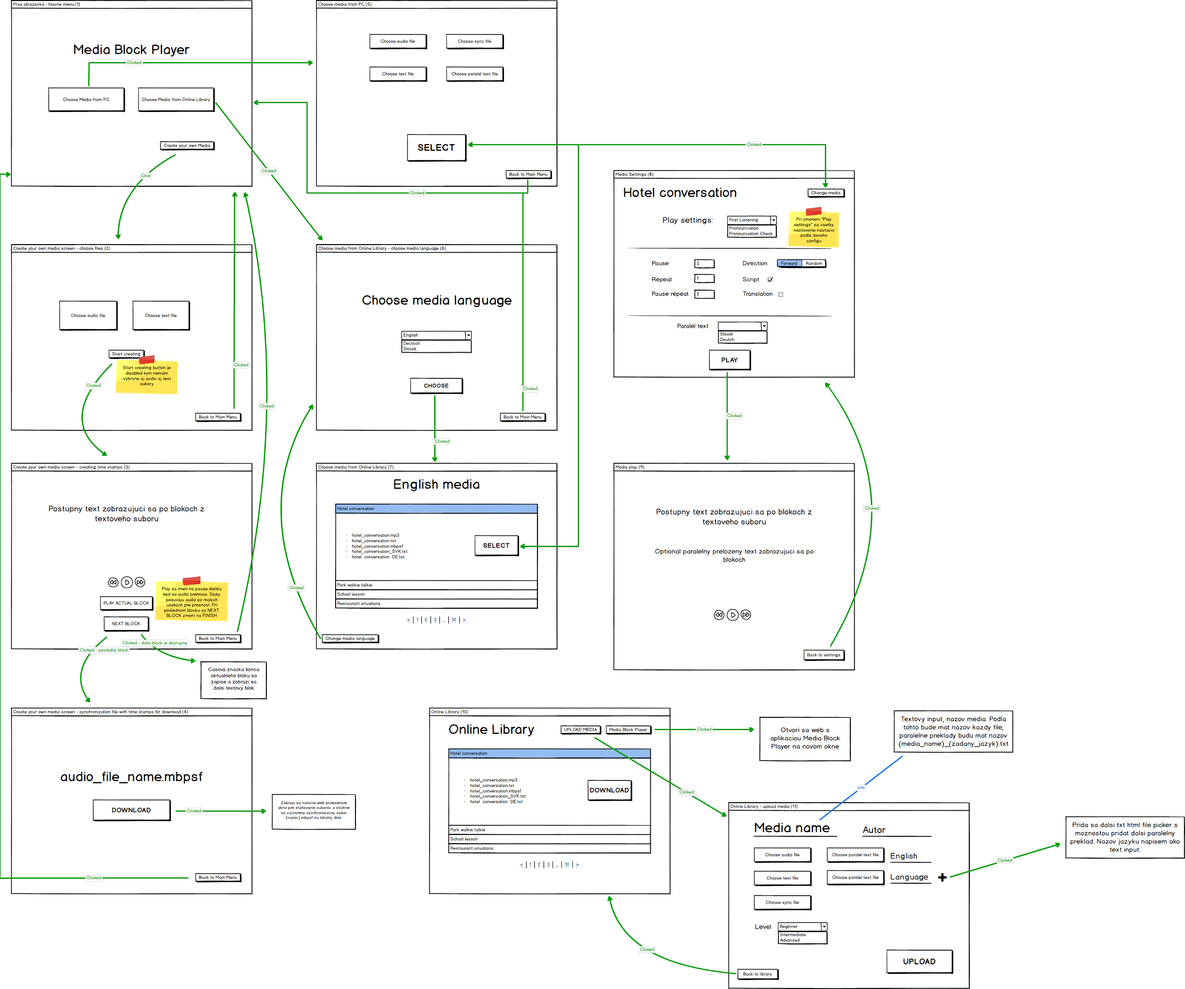

1. **Návrh implementácie**
   1. **GUI interakcia s používateľom**

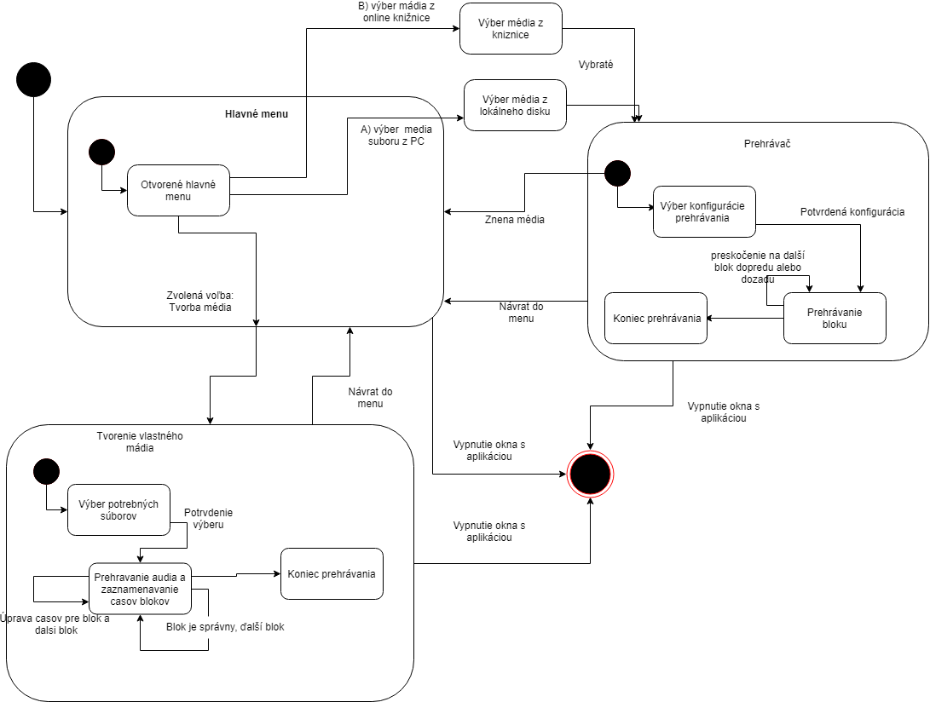

* + 1. Tento stavový diagram reprezentuje do akých stavov sa môže dostať GUI.
    2. Jednotlivé štvorce predstavujú 3 základné screeny aplikácie (menu, prehrávač, tvorba materiálov).
    3. Začiatok je vždy označený s čiernym plným kruhom, a koncový stav je označený s čiernym plným kruhom s červeným okrajom.
    4. Jednotlivé screeny sa vždy začínajú tam, kde smeruje šípka.
    5. Prechody medzi stavmi vyvoláva používateľ.
    6. Najprv z hlavného menu používateľ vyberie, či chce prehrať materiály z lokálneho disku, z online knižnice alebo vytvoriť (nahrať) nové materiály. Keď vybral vytváranie materiálov dostane sa na screen “Tvorba vlastného média”. Po dokončení dostane naspäť do hlavného menu. Keď používateľ vyberie prehrávanie lekcií tak najprv vyberie materiály, potom dostane na screen “Prehrávač”, kde následne vyberie nastavenia a spustí proces učenia sa.
  1. **Komponenty a ich interakcia**

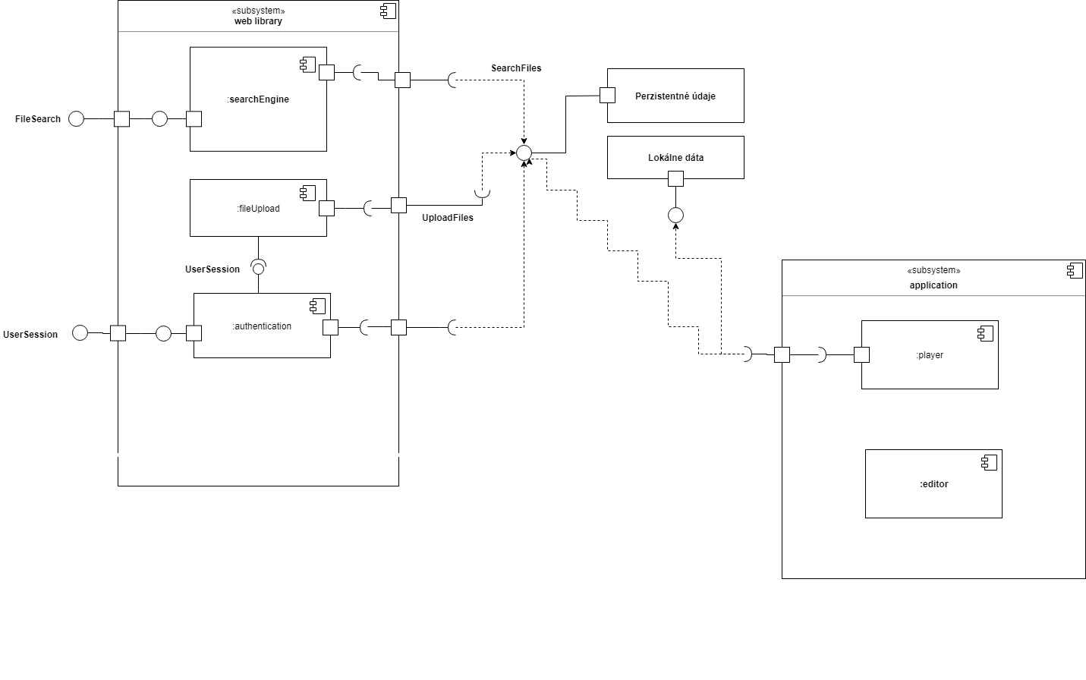

* + 1. Jednotlivé podsystémy predstavujú základné časti aplikácie.
    2. *Web library* - je databáza kde je uložená online knižnica materiálov a spravuje používateľov.   
       *Application -* predstavuje front-endovú časť aplikácie, čiže zaobchádza eventy od používateľa a posiela requesty na server.
    3. Prihlasovanie a registrácia  
       Na autentifikáciu používateľov aplikácia využíva PHP a MySQL. Prihlásený používateľ vytvára (nahrá) nové materiály. Čiže, prihlásení používateľ je v roľe “tvorca”. Pri registrácii bude užívateľ zadávať meno a heslo. Pre overenie človeka sa bude využívať captcha.
    4. Vytváranie materiálov  
       V diagrame nájdeme ako “editor”. Tento komponent predstavuje časť, kde používateľ vytvorí synchronizačný súbor, uploaduje audio súbor, text audia a príslušné preklady textu. Len prihlásený používateľ vie vytvárať materiály (lekcie).
    5. Prehrávanie (vyberanie) materiálov / učenie sa jazykov  
       Tento bod opisuje interakcie “samouka” so systémom. Po výberu jazyka pošle aplikácia request na server s jazykom a dostane zoznam všetkých materiálov v tom jazyku vo formáte json. Následne keď samouk sa rozhodol, ktorú lekciu spustiť tak automaticky pošle ďalší request s id-čkom lekcie. Následne prehrávač dostane cesty k všetkým súborom patriace k lekcií vo formáte json. Potom samouk iba vykliká nastavenia a potom spustí samotný prehrávač.
    6. API   
        POST <http://mediablockplayer.com/api.php>
       1. Parametre
          1. action - string   
             Identifikuje request  
             2 hodnoty: get-available-languages, get-lectures-in-language
          2. primaryLang  
             Cudzí jazyk, ktorý vybral samouk
       2. Ukážka requestu na získanie dostupných jazykov materiálov.  
          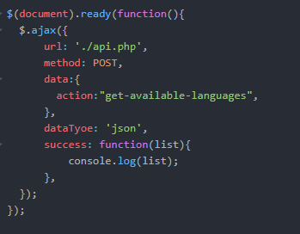
       3. Ukážka requestu po vybratí jazyka:  
          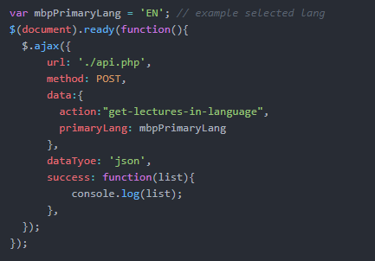
       4. Ukážka zoznamu po získaní dostupných jazykov  
          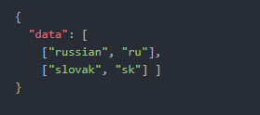  
          Toto je výsledok requestu na získanie dostupných jazykov.
       5. Ukážka zoznamu lekcií v danom jazyku:  
          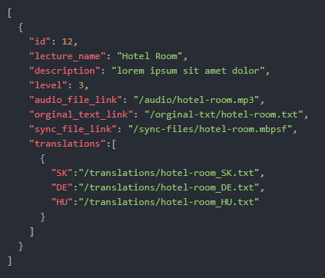
  1. **Triedy aplikácie**

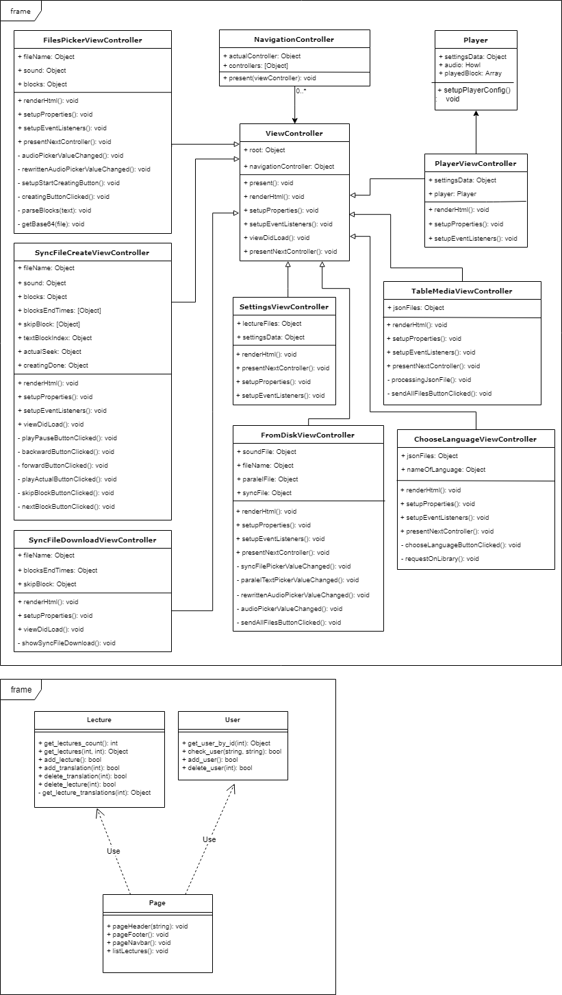

* + 1. Podľa druhu programovacieho jazyka je aplikácia rozdelená do 2 “frame”-ov (front-end, back-end).
       1. Front-end  
          NavigationController drží v pamäti práve ktorý screen aplikácie treba vyrenderovať, to slúži na to aby v aplikácie rýchlo a bezproblémovo dalo spraviť “krok späť”, napr. na výber materiálov.  
          Jednotlivé screeny predstavujú triedy odvodené od ViewController. Každá podtrieda má svoje funkcie aby splnil požiadavky čo na danom screen-e treba vykonať.  
          PlayerViewController predstavuje screen učenia sa, po nakonfigurovaní všetky nastavenia, prehrávanie materiálov sa uskutočňuje pomocou triedy Player. V tejto triede sa využíva hore spomínaný howler.js na prehrávanie audia.
       2. Back-end  
          Táto časť spravuje celú online knižnicu a používateľov.  
          Trieda Lecture sa stará o online knižnice, spracuje requesty a vráti príslušné údaje pre používateľa a ešte aj vykonáva pridávanie nových materiálov na server.  
          Trieda má na starosti používateľov (login, registrácia, zmazanie).

**Testovacie scenáre pre informačný systém**

3.1.1 V aplikácii kliknem na “Choose Media From Online Library” a dostanem zoznam dostupných jazykov z online knižnice. V online knižnici sa zaregistrujem a následne môžem do online knižnice nahrávať vlastné súbory. **FUNGUJE SPRÁVNE.**

3.1.2 V aplikácii kliknem na “Use Player Offline” a potom na “Download”. Stiahne sa mi aplikácia ako zip, rozbalím ju otvororím si index.html v prehliadači a aplikáciu môžem používať bez internetu. **FUNGUJE SPRÁVNE.**

3.1.3 V aplikácii kliknem na “Create your own media”. Vyberiem audio, textový súbor a kliknem na “Start Creating”. Postupne vytvorím každý blok a dostanem sa ku stiahnutiu synchronizačného súboru. Časové intervaly blokov sa v synchronizačnom súbore správne nachádzajú. **FUNGUJE SPRÁVNE.**

3.1.4 V aplikácii kliknem na “Create your own media”. Vyberiem audio, textový súbor a kliknem na “Start Creating”. Audio viem spustiť pomocou kliku na tlačítko play a pauznúť stlačením na tlačítko pause. Tak isto viem audio spustiť a zastaviť klávesou “k”. **FUNGUJE SPRÁVNE.**

3.1.5 V aplikácii kliknem na “Create your own media”. Vyberiem audio, textový súbor a kliknem na “Start Creating”. Zobrazuje sa prvý textový blok z vybraného textového súboru. Po kliknutí na tlačítko “Next Block” sa zobrazí ďalší textový block zo súboru, takto to funguje až po koniec. Potom sa namiestu textu zobrazí text “Sync file creating is done”. **FUNGUJE SPRÁVNE.**

3.1.6 V aplikácii kliknem na “Create your own media”. Vyberiem audio, textový súbor a kliknem na “Start Creating”. Audio viem spustiť pomocou kliknutia na tlačítko play a audio viem pozastaviť tlačítkom pause. Kliknutím na tlačítko “Play Actual Block” si viem aktuálny blok prehrať a tak overiť či ho mám správne nastavaný. Kliknutím na tlačítko “Next Block” sa aktuálny blok uloží a posuniem sa na ďalší. **FUNGUJE SPRÁVNE.**

3.1.7 V aplikácii kliknem na “Create your own media”. Vyberiem audio, textový súbor a kliknem na “Start Creating”. Po kliknutí na tlačítko “forward” viem audio posúvať do predu o dĺžku akú zadám do inputu. Potom po stlačení play tlačítka mi audio hrá o daný posunutý úsek. Tak isto viem kliknúť na tlačítko “backward” a audio sa mi pretočí do zadu o dĺžku, ktorá je zadaná v ľavom číselnom inpute. Kliknem na tlačítko pause, teda v tomto bode som na určitej časti audia. Kliknem na tlačítko “Skip Block”, teda označím aktuálnu časovú značku ako skip. Táto časová značka sa mi správne zapísala do výsledného synchronizačného súboru. **FUNGUJE SPRÁVNE.**

3.1.8 V aplikácii kliknem na “Create your own media”. Vyberiem audio, textový súbor a kliknem na “Start Creating”. Zadefinujem postupne všetky časové bloky a pri poslednom sa tlačítko “Next Block” zmení na tlačítko “Finish”. Po kliknutí prejdem na obrazovku kde mi zobrazuje názov synchronizačného súboru a tlačítko “Download” pre stiahnutie súboru. Názov súboru je rovnaký ako vybraný audio súbor, z ktorého bol synchronizačný súbor vytvorený a má príponu .mbpsf. Po kliknutí na download sa mi súbor stiahne do súboru. **FUNGUJE SPRÁVNE.**

3.1.9 V aplikácie sú možné dva spôsoby výberu médií a to výber z lokálneho disku, alebo z online knižnice. **FUNGUJE SPRÁVNE**

3.1.9.1 V aplikácii ak si zvolím možnosť výberu média z online knižnice, tak mám k dispozícií všetky dostupné jazyky, ktorých média sú v online knižnici a môžem si teda vybrať jazyk ktorý chcem. **FUNGUJE SPRÁVNE**

3.1.9.2, 3.1.9.3 V aplikácií keď si vyberám médiá z lokálneho disku, tak tlačidlo „SELECT“, ktorým potvrdzujem vyber médií a dostávam sa do časti dodatočných nastavený a už finálneho prehrávania a učenia sa, je neaktívne dokým nie je načítaný z disku audio súbor a k nemu prislúchajúce súbory ako synchronizačný súbor a originálny textový súbor. Paralelný preklad je nepovinný, bez neho sa viem dostať ďalej pomocou tlačidla „SELECT“. Pri výbere médií z online knižnice platí rovnaká podmienka to znamená, že ak si vyberiem lekciu, ktorá neobsahuje už vyššie spomínané tri súbory, tak po stlačený tlačidla „SELECT“ sa vypíše informácia o tom, že som zvolil lekciu ktorej chýbajú nevyhnutné súbory. **FUNGUJE SPRÁVNE**

3.1.9.4.1 V aplikácie sa dá nastaviť parameter “dĺžka pauzy medzi blokmi”. V preddefinovanom režime sa nastaví automaticky. Vo vlastnom režime je povolený nastaviť. **FUNGUJE SPRÁVNE**.

3.1.9.4.2 V aplikácie sa dá nastaviť parameter “počet opakovaní bloku”. V preddefinovanom režime sa nastaví automaticky. Vo vlastnom režime je povolený nastaviť. **FUNGUJE SPRÁVNE**.

3.1.9.4.3 V aplikácie sa dá nastaviť parameter “dĺžka pauzy medzi opakovaními blokmi”. V preddefinovanom režime sa nastaví automaticky. Vo vlastnom režime je povolený nastaviť. **FUNGUJE SPRÁVNE**.

3.1.9.4.4 V aplikácie sa dá nastaviť parameter “spôsob prehrávanie” (random order / blok po blokoch). V preddefinovanom režime sa nastaví automaticky. Vo vlastnom režime je povolený nastaviť. **FUNGUJE SPRÁVNE**.

3.1.9.4.6 V aplikácie sa dá nastaviť parameter “zobrazenie orginálneho textu audia”. V preddefinovanom režime sa nastaví automaticky. Vo vlastnom režime je povolený nastaviť. **FUNGUJE SPRÁVNE**.

3.1.9.4.7 V aplikácie sa dá nastaviť parameter “zobrazenie paralelného textu audia”. V preddefinovanom režime sa nastaví automaticky. Vo vlastnom režime je povolený nastaviť. **FUNGUJE SPRÁVNE**. V aplikácie po vybratí lekcie sa dá nastaviť parameter “jazyk prekladu”. **FUNGUJE SPRÁVNE**

3.1.9.5 V aplikácie po vybratí lekcie sa dá nastaviť parameter “Režim prehrávania”. **FUNGUJE SPRÁVNE**

3.1.10. V aplikácie sa lekcia odštartuje s stlačením tlačidla “PLAY”. F**UNGUJE SPRÁVNE**

3.1.10.1 V aplikácie v režime prehrávania sa dá zastaviť prehrávanie s stlačením tlačidla “PAUSE”. **FUNGUJE SPRÁVNE**

3.1.11.1 V aplikácií MBP Library po prihlásení na hlavnej stránke Kliknem na okrúhle fialové tlačidlo v pravom dolnom rohu okna prehliadača. Budem presmerovaný na stránku s formulárom pre pridanie novej lekcie do knižnice. Zadám potrebné údaje a vyberiem potrebné súbory. Pod formulárom po jeho vyplnení kliknem na zelené tlačidlo „Save lecture“. Ak všetko prebehlo správne, v zozname lekcií pribudne môj nový záznam, inak sa zobrazí oznámenie o chybe. **FUNGUJE SPRÁVNE.**

* + - 1. V aplikácií MBP Library po prihlásení kliknem na tlačidlo „Profile“ na navigačnej lište. Budem presmerovaný na stránku s detailom môjho profilu. Pod základnými údajmi nájdem sekciu „Contributions“. Ak som už nejakú lekciu pridal, zobrazí sa tam v podobnom zozname ako na hlavnej stránke. Môžem zobraziť aj jej detail s rovnakými funkciami ako na hlavnej stránke. V zozname (ak prezerám vlastný profil) nájdem pri každej lekcii červené tlačidlo s krížikom. Kliknem na tlačidlo pri lekcii ktorú chcem zmazať. Zobrazí sa kontrolná výzva pred zmazaním lekcie. Kliknem na červené tlačidlo „OK“. Zobrazí sa okno s oznamom o úspešnom vykonaní zmazania. **FUNGUJE SPRÁVNE**

* + - 1. V aplikácií MBP Library v zozname lekcií na úvodnej stránke kliknem na modrú ikonu s lupou. Otvorí sa modálne okno s detailom vybratej lekcie. Kliknem na tlačidlo s typom súboru ktorý chcem stiahnuť. Súbor sa stiahne. **FUNGUJE SPRÁVNE**.  
           
         V aplikácií MBP Library v zozname lekcií na úvodnej stránke kliknem na modrú ikonu s lupou. Otvorí sa modálne okno s detailom vybratej lekcie. Na konci okna kliknem na tlačidlo „Download all“. Vygeneruje sa zip súbor so všetkými súbormi lekcie a stiahne sa. **FUNGUJE SPRÁVNE**.
      2. V aplikácií MBP Library v navigačnej lište kliknem na tlačidlo „Login“. Budem presmerovaný na prihlasovaciu stránku. Zadám správne prihlasovacie údaje (username: admin, password: admin) a kliknem na modlé tlačidlo „Login“. Budem presmerovaný na hlavnú stránku na ktorej sa zobrazí aj uvítacia správa a na navigačnej lište sa zmenia tlačidlá na „Application“, „Logout“ a „Profile“ (ak je užívateľ aj admin tak aj tlačidlo „Admin zone“). **FUNGUJE SPRÁVNE.**  
           
         V aplikácií MBP Library po prihlásení kliknem na tlačidlo „Logout“ v navigačnej lište. Budem presmerovaný na hlavnú stránku na ktorej sa zobrazí aj správa s oznamom o úspešnom odhlásení a na navigačnej lište sa zobrazia tlačidlá „Application“, „Login“ a „Register“. **FUNGUJE SPRÁVNE.**V aplikácií MBP Library na navigačnej lište kliknem na tlačidlo „Register“. Budem presmerovaný na registračnú stránku s registračným formulárom. Zadám svoje potrebné údaje, zaškrtnem políčko ReCaptcha a kliknem na zelené tlačidlo „Register“. Budem presmerovaný na stránku prihlásenia na ktorej sa zobrazí aj správa o úspešnej registrácií. **FUNGUJE SPRÁVNE**.
      3. V aplikácií MBP Library v zozname lekcií na úvodnej stránke v zozname je stĺpec s počtom stiahnutí lekcie. **FUNGUJE SPRÁVNE**.